Bogotá agosto 8 de 2019

Señores:

Universidad Santo Tomas
Departamento de investigación

Cordial saludo

Me permito manifestar el interés de participar en el proyecto “Efectos agudos en la variabilidad de la frecuencia cardiaca y biomarcadores inflamatorios en dos tipos de entrenamiento de fuerza” que será presentado a la convocatoria interna de investigación 2019-2020 de la Universidad Pedagógica Nacional y la Universidad de Ciencias Aplicadas y Ambientales con el propósito de obtener los recursos para su realización.
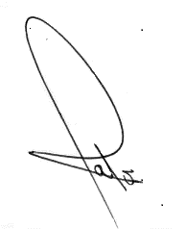

Cordialmente:

Jairo Alejandro Fernandez Ortega
Laboratorio de Fisiología Universidad Pedagógica Nacional
Maestria en Ciencias del Deporte Universidad UDCA

